**INDICAÇÃO Nº / 2024**

Indica Recuperação das Plataformas da Rodoviária.

**EXCELENTÍSSIMO SENHOR PRESIDENTE DA CÂMARA MUNICIPAL DE SUMARÉ,**

Nos termos do art. 214 do Regimento Interno da Câmara Municipal de Sumaré, solicito a Vossa Excelência o envio desta Indicação ao Excelentíssimo Senhor Prefeito Municipal de Sumaré para que seja feita a recuperação das plataformas da rodoviária situada na Av. Júlia Vasconcelos Bufarah, Centro.

A medida se faz necessária pois as plataformas se encontram em mau estado de conservação, o que gera uma série de transtornos para os usuários da localidade, comprometendo o acesso ao local.

Diante da constante presteza de Vossa Excelência em trabalhos que beneficiam o povo sumareense, remeto este documento na certeza de contar com Vosso pronto atendimento. Aproveito a oportunidade para reiterar meus votos de elevada estima e consideração.

Sala das sessões, 23 de abril de 2024 .

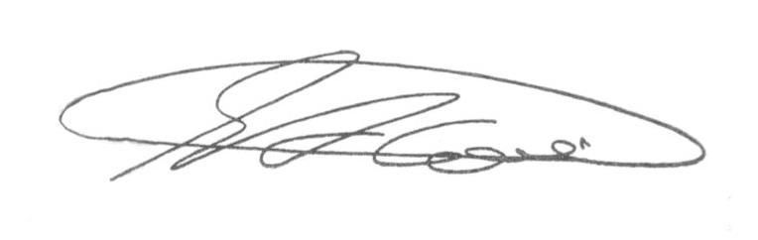

**SEBASTIÃO ALVES CORREA (Tião Correa)**

Vereador